上下電路板自動對位貼合機KYN-01
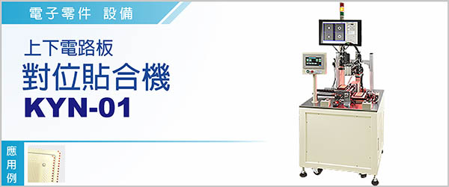

上下電路板自動對位貼合機KYN-01 ，是針對兩片軟性PCB電路板貼合前，做精確對位；PCB板上膠後，翻轉至定位後加壓貼實。

本機設置4組「視覺定位模組」，對兩片PCB電路板各2組定位點做位置判斷，而後指揮治具台做位移補正，使上板、下板到達正確相對位置。

----------------------------------------------------------------------------------------------------------------------------------
本機設置4組「視覺定位模組」，對兩片PCB電路板各2組定位點做位置判斷。
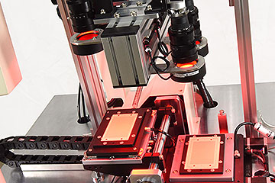

型號 | KYN-01
電源 | 單相 1φ, AC 220 V , 50 / 60 Hz <25A
尺寸 ( 長 x 寬 x 高 ) | 75*65*175cm
適用範圍 | 30mmx100mm (可客製化其他規格)
對位時間 | 約2秒
機台重量 | 250kg
使用空壓 | 4 ~ 6 kg / c㎡

上下電路板自動對位貼合機KYN-01，是針對兩片軟性PCB電路板貼合前，做精確對位。

